Curriculum Vitae

**Information personnelles :**

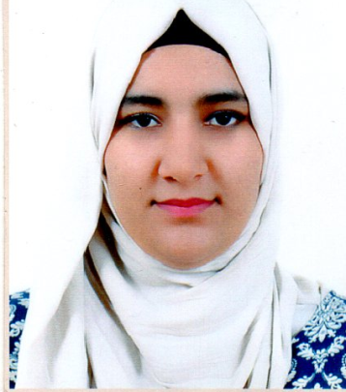Nom: Ghis

Prénom : Amina

Date et lieu de naissance: 19/06/1995 a Oran

Addressee: cite Mohamed Boudiaf -Oued Tlelat -Oran

Numéro de téléphone: 0669101003

Nationalité: Algérienne

Situation matrimoniale: Célibataire

**Diplômes obtenu :**

* Master 2 en génie pharmaceutique 2018/2019
* licence en génie des procédés (université des sciences et de la technologie Mohamed Boudiaf -Oran 2016/2017
* bac technique math - génie civile 201

**Expériences professionnelles :**

* stage pratique a laboratoire d’hygiène d’Oran ; mai 2019
* stage pratique a SEOR (STEP d’El Karma ; STEP de Cap-Falcon ; Laboratoires central) février –avril 2019
* stage vendeuse on pharmacie 3 mois a la pharmacie belabassi.W (Iben Khaldoune )
* stage pratique a sonatrach la zone industrielle - raffinerie ; mars-avril 2017

**Informatique :**

Windows, Word, Excel, PowerPoint

**Langues :**

* Arabe : courant
* Français : assez bien
* anglais : assez bien

**Caractères :**

* Présentable organisée
* Ayant le sens de responsabilité
* Dynamique et motivée
* sens du travail en groupe
* Capacité d'adaptation et d'intégration
* Bonne santé